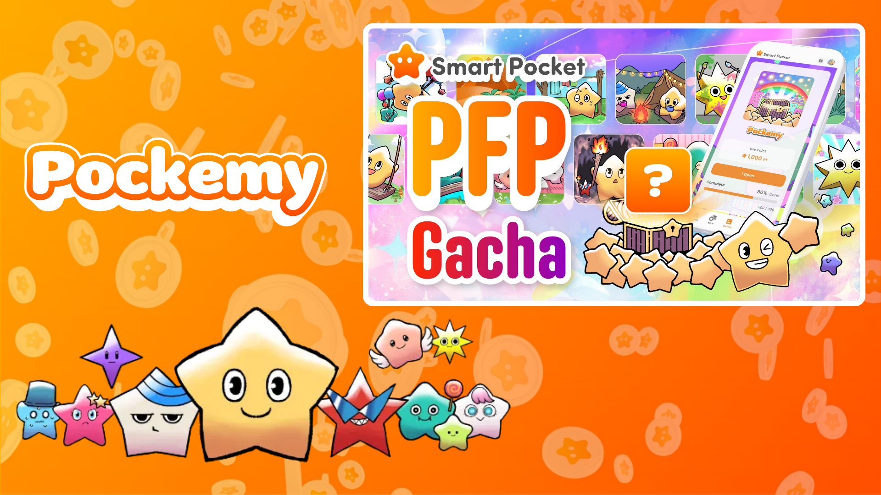

Thu thập Pokémy với Gacha! Tính năng mới 'PFP Gacha' trên Smart Pocket
Xin chào tất cả mọi người!
Chúng tôi rất vui mừng giới thiệu tính năng mới "PFP Gacha" trên ứng dụng Smart Pocket! Không chỉ có thể sưu tập những PFP Pokémy đáng yêu, bạn còn có thể nhận được những phần thưởng hấp dẫn khi hoàn thành bộ sưu tập!

Mục lục
- Đội ngũ sáng tạo tài năng
- PFP Gacha là gì?
- Cách sử dụng Gacha
- Cách kiểm tra PFP
- Cách lưu hình ảnh PFP
- Cách thay đổi biểu tượng ứng dụng
- Về phần thưởng bộ sưu tập
- Phát triển trong tương lai
- Tóm tắt

Đội ngũ sáng tạo tài năng
Trước khi khám phá các tính năng của PFP Gacha, hãy cùng tìm hiểu về đội ngũ sáng tạo tuyệt vời đằng sau các Pokémy đáng yêu này.
Thế giới Pokémy được tạo ra bởi các thiên tài từ đội ngũ biên tập Bảo tàng NFT Nhật Bản, những người cũng làm việc trên nhiều bộ truyện tranh. Dưới sự lãnh đạo của tổng biên tập Sae Taki, đội ngũ bao gồm Marumiya, Tokotoko, Morry và Shirakome Okome - tất cả đều là chuyên gia trong mọi khía cạnh của thiết kế nhân vật, từ phác thảo đến nền cuối cùng.
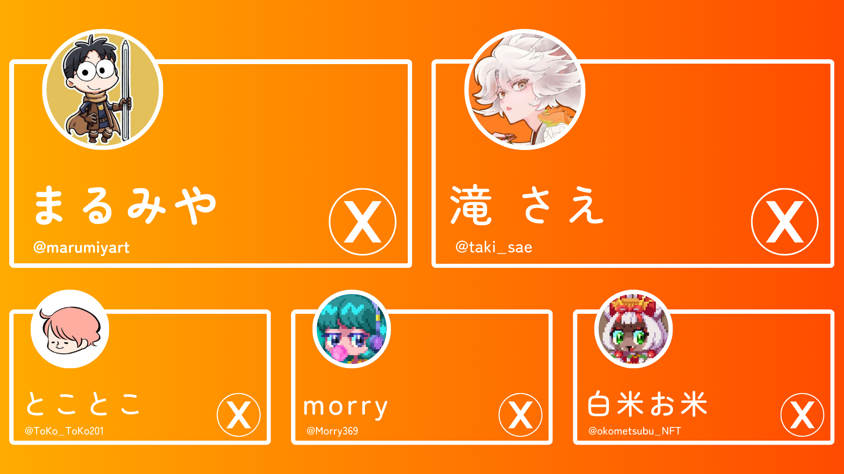

Tài khoản X của đội ngũ sáng tạo
- Marumiya (@marumiya_NFT)
- Sae Taki (@taki_sae)
- Tokotoko (@ToKo_ToKo201)
- Morry (@Morry369)
- Shirakome Okome (@okometsubu_NFT)

PFP Gacha là gì?
PFP Gacha là một tính năng mới cho phép bạn sử dụng điểm SP để nhận ngẫu nhiên hình ảnh hồ sơ Pokémy (PFP) đáng yêu!
Các PFP nhận được có thể được sử dụng làm biểu tượng trên ứng dụng Smart Pocket hoặc trên mạng xã hội, thể hiện bạn là người dùng Smart Pocket.


Cách sử dụng Gacha
- Mở ứng dụng Smart Pocket
- Chọn tab "Gacha"
- Nhấn vào "Open" (cần 1000 điểm)
- Nhận ngẫu nhiên một PFP Pokémy!
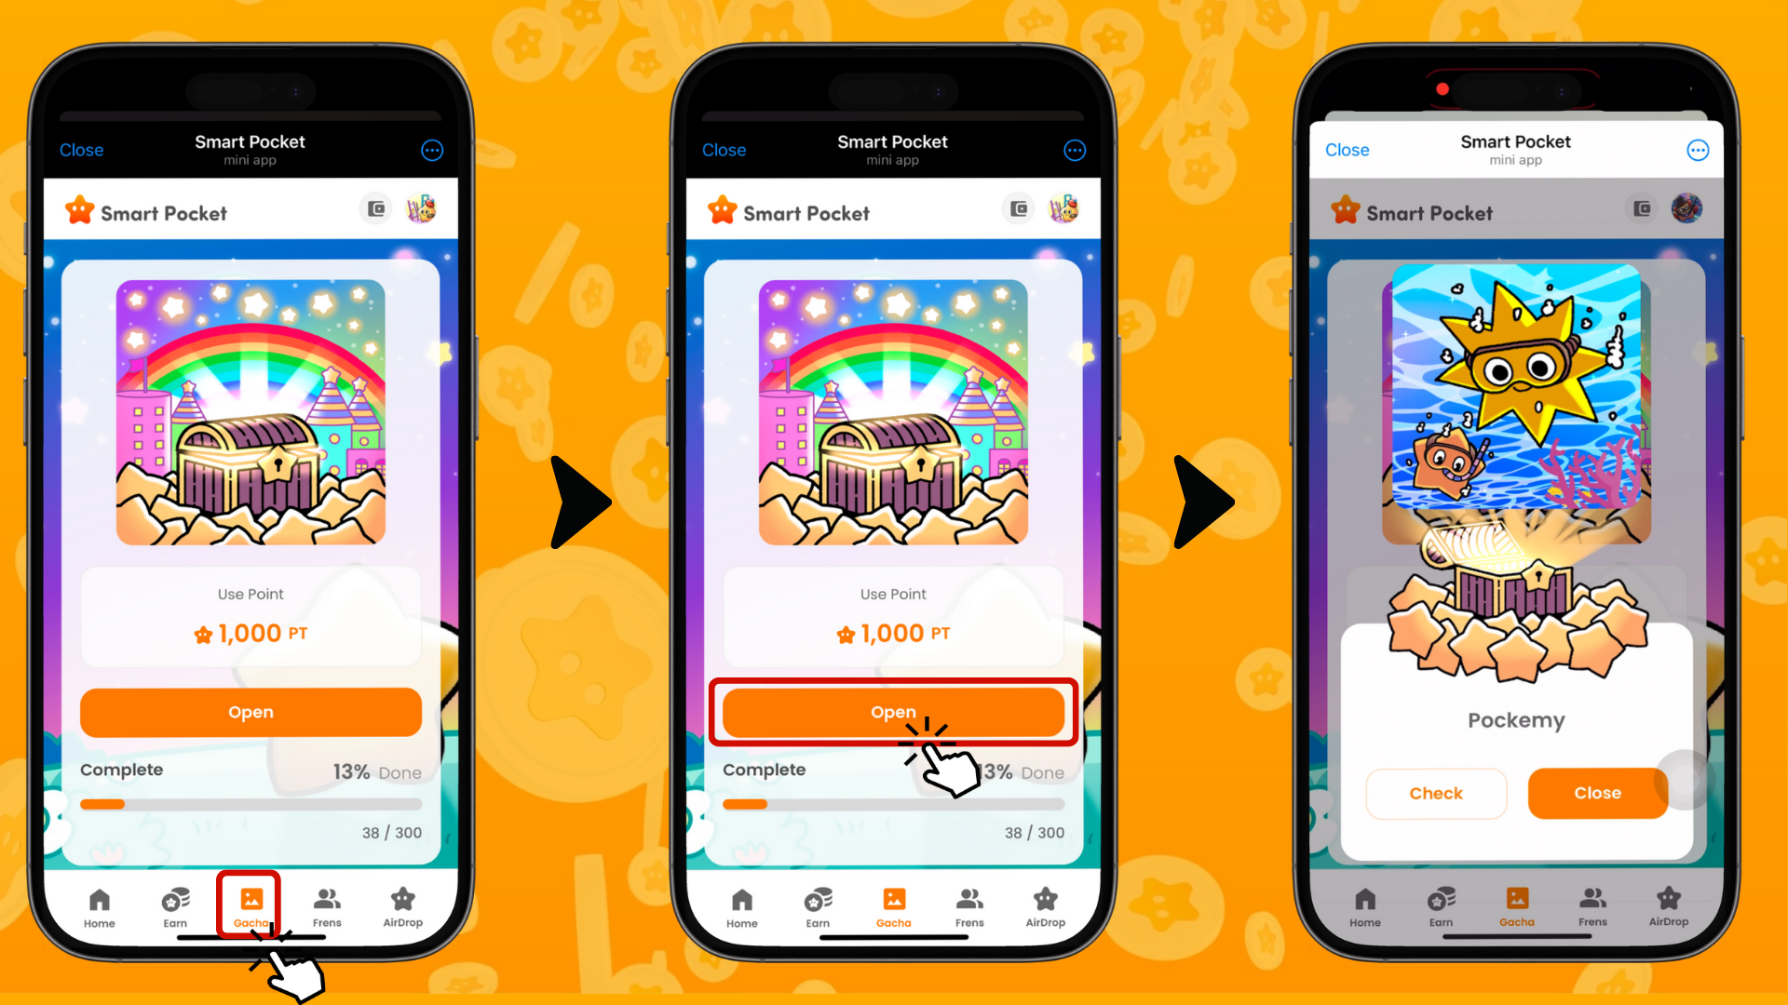

Cách kiểm tra PFP
- Chọn tab "Earn"
- Nhấn vào "Wallet"
- Chọn "Item"
- Chọn "Pokémy"
- Các PFP bạn đã nhận sẽ hiển thị
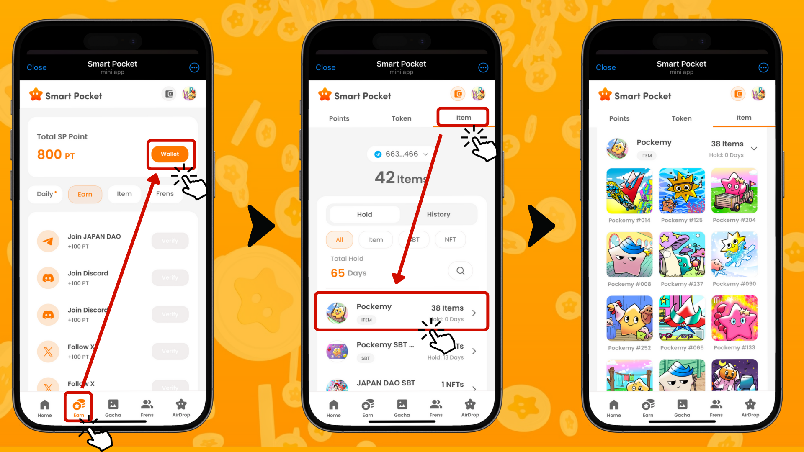

Cách lưu hình ảnh PFP
Tin vui! Sau khi nhận được phản hồi từ người dùng, tính năng lưu hình ảnh PFP đã được triển khai chỉ một ngày sau khi tính năng gacha ra mắt. Một phản hồi nhanh chóng đáng kinh ngạc!
Đây là cách lưu hình ảnh của bạn:
- Chọn hình ảnh PFP bạn muốn lưu từ bộ sưu tập
- Nhấn vào "Save"
- Nhấn vào "Download"
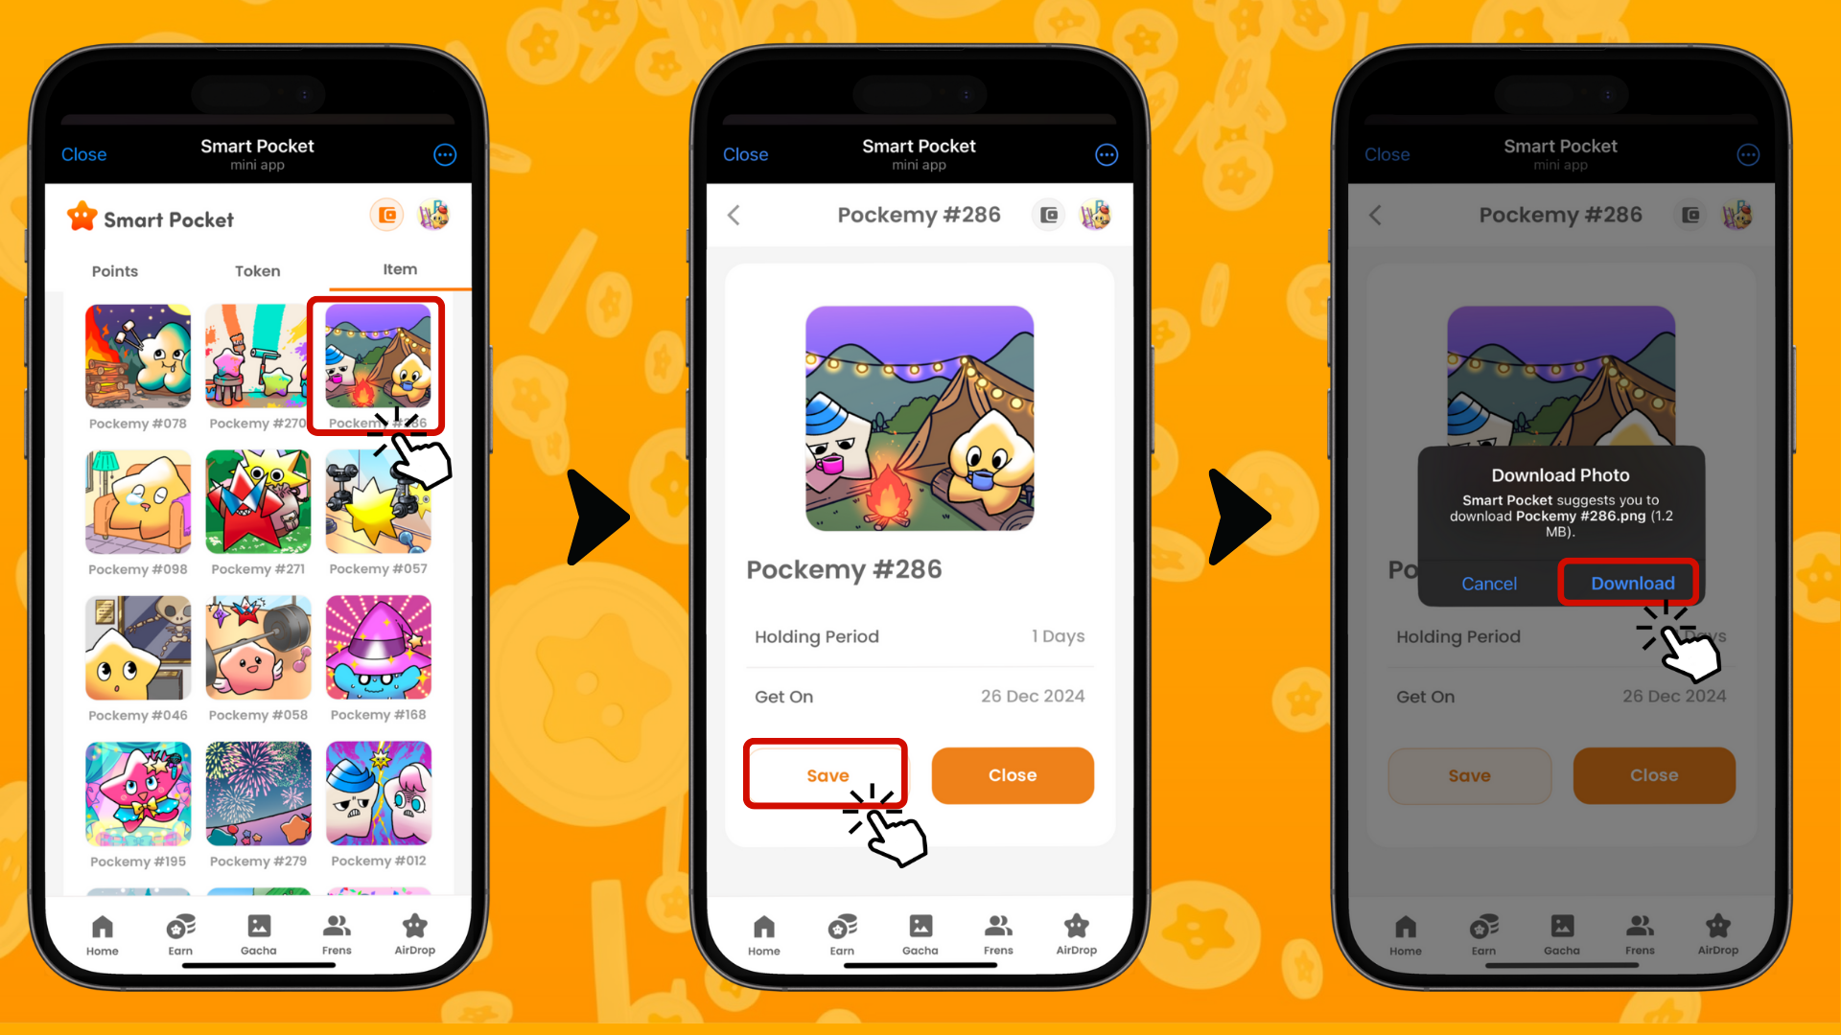

Cách thay đổi biểu tượng ứng dụng
Bạn cũng có thể đặt PFP đã nhận làm biểu tượng ứng dụng. Đây là cách thực hiện:
- Nhấn vào biểu tượng ở góc trên bên phải của ứng dụng Smart Pocket
- Nhấn vào "Edit"
- Nhấn vào biểu tượng ứng dụng
- Chọn hình ảnh mong muốn và nhấn vào "Save"
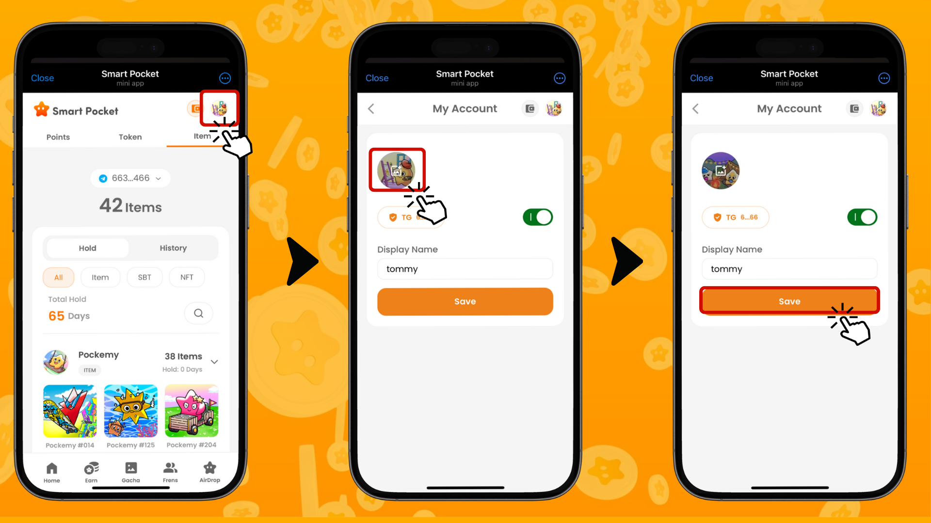

Về phần thưởng bộ sưu tập
Hoàn thành bộ sưu tập 300 PFP có thể giúp bạn nhận được phần thưởng đặc biệt. Mặc dù chi tiết vẫn chưa được tiết lộ, chúng ta có thể mong đợi những bất ngờ thú vị.
Phần thưởng nào đang chờ đợi bạn? Hãy chờ đợi các thông báo tiếp theo!

Phát triển trong tương lai
Tin tức thú vị sắp tới!
- Ra mắt các PFP hợp tác với các IP khác nhau
- Lợi ích mới như mint miễn phí và airdrops
- Các cách sử dụng điểm SP mới sẽ sớm xuất hiện
Hãy theo dõi Yuda (@yudaceo) trên X để cập nhật tin tức mới nhất về điểm SP và các phát triển PFP!

Tóm tắt
PFP Gacha trên Smart Pocket không chỉ đơn giản là một tính năng gacha.
- Tận hưởng niềm vui sưu tập
- Thể hiện cá tính của bạn trên mạng xã hội
- Mong đợi những phần thưởng tiềm năng trong tương lai
Với phản hồi nhanh chóng của đội ngũ phát triển đối với ý kiến của người dùng, chúng tôi rất mong chờ các tính năng sắp tới. Hãy thử ngay PFP Gacha!
📢 Để cập nhật mới nhất 📢
- Trang web chính thức của Smart Pocket: https://smapocke.com/
- Discord chính thức của Smart Pocket: https://discord.com/invite/smartpocket
- Tài khoản X chính thức của Smart Pocket: https://x.com/smapocke
- Tài khoản X chính thức của Pokémy: https://x.com/pockemys

